Edler Look auch zwischen den Fliesen
Einrichter für exklusive Möbel vertraut bei Sanierung auf hochwertige Qualität bis ins kleinste Detail
Schon von außen betrachtet ist das Düsseldorfer stilwerk ein besonderer Blickfang: Ein Quader beherbergt einen elliptischen Baukörper, dessen geschwungene Form sich durch die Verkaufsetagen im Inneren der exklusiven Shoppingmall zieht. Auf insgesamt fünf Stockwerken werden hochwertige Möbelstücke und Lifestyle-Accessoires präsentiert. Dass edle Architektur und hochwertige Verarbeitung Hand in Hand gehen, beweist seit Anfang November 2011 das neu gestaltete Ladenlokal der js einrichten GmbH: Kunden, aber vor allem auch Design- und Architekturinteressierte erleben hautnah die perfekte Passung einer vollkommenen Einrichtung. In Zusammenarbeit mit der Firma Franz Morick GmbH aus Düsseldorf und dem Bauchemiespezialisten PCI Augsburg GmbH kreierte der Auftraggeber ein stimmiges Gesamtbild und damit das passende Ambiente für die exklusive Wohnungseinrichtung der italienischen Marke Minotti.

Seit der Eröffnung des stilwerks im Jahr 2000 gehört die js einrichten GmbH zur exklusiven Düsseldorfer Shoppingmall und wird dort erfolgreich vom Inhaber Jens Sachse und seiner Frau geführt. Mit ihrem Konzept konzentrieren sie sich vor allem auf moderne italienische Qualitätsmarken – insbesondere auf die namhafte Marke Minotti. Um diese der Öffentlichkeit deutschlandweit einzigartig vorzustellen, verlegte der Ladenbesitzer das Geschäft innerhalb des Gebäudekomplexes. Im November 2011 eröffnete er das neue Ladenlokal, das ganz nach seinen Vorstellungen aufgebaut ist: „Mir ist es besonders wichtig, die Marke Minotti standesgemäß zu repräsentieren. Deswegen hört das Design nicht einfach bei den Möbeln auf, sondern zieht sich durch das gesamte Konzept des Ladenlokals.“ Aus diesem Grund entschied sich der Geschäftsführer für schlichte, großformatige Fliesen, die fast überall auf dem Boden sowie an einer Wand des etwa 400 m² großen Geschäfts ihren Platz gefunden haben. Damit liegt er im Trend, denn Großformate werden immer beliebter. „Dennoch verliert das Ambiente seinen zeitlosen Charme nicht, und die neuen Platten unterstützen die Werte Minottis. Die Schlichtheit paart sich hier mit auserlesener Hochwertigkeit“, erläutert Jens Sachse mit sichtlicher Begeisterung.

Mit viel Liebe zum Detail
Dank der neuen Fliesen erstrahlen die Flächen bei der js einrichten GmbH nun in einem unaufdringlichen und edlen Grau, das die Möbel in ihrer Präsentation glänzen lässt und gemeinsam mit einer punktgenauen Beleuchtung gekonnt in Szene setzt. Beim Schlendern durch das Ladenlokal bleibt dem Betrachter die Liebe zum Detail nicht verborgen: Bis in die kleinste Nische achtet Jens Sachse gemeinsam mit seiner Frau darauf, die wertvollen Schätze ins rechte Licht zu rücken. Da ist es kein Wunder, dass selbst zwischen den Fliesen auf eine perfekte Passform geachtet wurde, worauf der Ladenbesitzer großen Wert legt: „Denn ein stimmiges Gesamtbild entsteht nur, wenn alles miteinander harmonisiert – und zwar bis in die kleinsten Feinheiten.“

Sichere Haftung für schickes Design
Vor diesem Hintergrund sanierten die Profis der Franz Morick GmbH in enger Beratung mit PCI-Anwendungstechniker Klauspeter Ludwig das Ladenlokal für die Marke Minotti. Bevor mit den eigentlichen Fliesenarbeiten losgelegt werden konnte, musste aber noch der alte Boden vorbereitet werden, wie Bauleiter Nicolai Neumann erklärt: „Am Anfang fanden wir eine Epoxidharzbeschichtung auf dem Boden vor. Die ist zwar hoch belastbar, aber auch sehr glatt, nicht saugfähig und war in diesem Fall alles andere als schön. Um den neuen Fliesen eine vernünftige Haftung zu ermöglichen, musste der Boden daher komplett abgeschliffen werden.“ Danach konnte die Spezial-Grundierung PCI Epoxigrund 390 aufgebracht und mit Quarzsand (Körnung 0,3 bis 0,8 mm) abgestreut werdenwerden. Das lösungsmittelfreie Produkt verschließt Grundflächen in hohem Maße und sorgt für eine intensive Verfestigung des Bodens. Mit diesem Arbeitsschritt sorgten Nicolai Neumann und sein Team für eine sichere Haftung der nachfolgenden Keramikbekleidung.

Mit Fliesen Atmosphäre schaffen
An die vorbereiteten Boden- und Wandflächen brachten die Verleger großformatige Fliesen an. Dabei wählte der Auftraggeber Platten der Serie Microcement im Farbton grey der Marke Apavisa. Diese bekleiden jetzt im quadratischen Format 60 x 60 cm den Boden und in der Größe 60 x 120 cm die Wand. Um die Verbindung zwischen Untergrund und Fliese zu gewährleisten, griffen die Bauprofis auf den schnellen und leichten Flexmörtel PCI Rapidlight zurück. „Die Arbeiten gingen dank der hohen Standfestigkeit und der geschmeidigen Elastizität des Mörtels unkompliziert und besonders mühelos von der Hand“, erwähnt Nicolai Neumann. Zudem war es ihm und seinem Team möglich schon nach etwa drei Stunden die neuen Fliesen im Ladenlokal zu begehen und mit der neuen Geopolymer-Komfortfuge PCI Geofug zu verfugen. In Absprache mit dem Ladenbesitzer verlegten die Profis die größeren Fliesen an der Wand quer, so dass ein harmonisches und symmetrisches Ganzes entstanden ist. Genau wie bei den Accessoires, die die ausgestellten Möbelstücke in ihrer Präsentation ausgewogen unterstützen, wurde ebenfalls bei Boden- und Wandbelag darauf geachtet, vollkommenen Einklang bis ins kleinste Detail zu schaffen: Daher fiel auch die Wahl auf die Fuge PCI Geofug, die mit ihrer keramikähnlichen Oberfläche ein geschlossenes Bild auf Boden und Wand schafft. „Die Fuge passt perfekt zur gewählten Fliesenfarbe“, bemerkt Nicolai Neumann. Und weiter: „Der Ton zementgrau harmonisiert sehr gut mit dem Grau der Fliesen und unterstützt die edle Erscheinung der Platten ohne sich aufzudrängen.“ Darüber hinaus sicherten die geschmeidige Konsistenz, der hohe Füllgrad und das variable Waschzeitfenster des Fugenmörtels eine besonders angenehme Verarbeitung. Neben dem perfekt passenden Design sieht Jens Sachse aber auch einen durchaus praktischen Vorteil, der die Wahl auf PCI Geofug fallen ließ: „Schmutz hat keine Chance. Es ist sehr einfach die Fuge rein zu halten und so unseren Kunden immer eine ästhetische Raumgestaltung zu bieten.“ Das Geheimnis liegt in der photokatalytischen Eigenschaft der Fuge: Nicht entfernte Schmutzreste oder bestimmte Schimmelpilzarten zersetzen sich unter Einfluss von Licht auf der PCI Geofug-Oberfläche selbst. Dabei ist es ganz gleich, ob natürliches oder künstliches Licht seine Wirkung entfaltet. Es klingt geradezu nach Zauberei, wurde aber durch das Fraunhofer Institut für Bauphysik geprüft und in seiner Wirkung bestätigt. Im Einklang mit Fliesen und Fugen wurden zu guter Letzt auch die vorhandenen Eck- und Anschlussfugen mit dem elastischen Silikon-Dichtstoff PCI Silcoferm VE verschlossen – selbstverständlich im entsprechenden Farbton zementgrau.

Italienische und deutsche Qualität aufeinander abgestimmt
„Minotti steht für höchste Qualität. Da war es für mich als Ladenbesitzer auch selbstverständlich, das Ambiente um die Möbelstücke herum dementsprechend zu gestalten und auf ebenso hochwertige Materialien für die Sanierung zurückzugreifen. Mit der PCI haben wir dafür sehr kompetente und vor allem zuverlässige Partner gefunden“, erklärt Jens Sachse. Sein Ziel, die hochwertigen Möbel aus Italien in ein gebührendes Licht zu rücken, ist dem Auftraggeber mit der Unterstützung der Bauprofis bis in den kleinsten Raum geglückt. Und auch in Kollegenkreisen ist das neue js einrichten-Ladenlokal seit seiner Eröffnung Anfang November bereits bekannt. „Ich bekomme sehr viel Zuspruch, sowohl von Kollegen als auch von Kunden. Viele Besucher sind begeistert von der Umsetzung, lassen sich für den eigenen Laden inspirieren und beglückwünschen uns zu der hervorragenden Gestaltung“, äußert Jens Sachse mit spürbarer Zufriedenheit und Leidenschaft fürs vollendete Design.

Kontakt:
Auftraggeber:
js einrichten GmbH
im stilwerk Düsseldorf
Grünstraße 15
40212 Düsseldorf
Tel.: 0211-86 81 99 98
Fax: 0211-86 81 99 97
E-Mail: info@js-einrichten.de
Verarbeiter:
Franz Morick GmbH
Rather Kreuzweg 47-49
40472 Düsseldorf
Tel.: 0211-65 62 71
Fax: 0211-9 04 73 83
Email: buero@morick.com
PCI-Fachberater Fliese:
Dipl.-Ing. Klauspeter Ludwig
Tel.: 0172-81 30 432
Fax: 02388-349 252
E-Mail: klauspeter.ludwig@basf.com

PCI Augsburg:
Piccardstraße 11
86159 Augsburg
Tel.: 08 21-59 01-0
Fax: 08 21-59 01-372
E-Mail: pci-info@basf.com
www.pci-augsburg.de

Bilder und Bildunterschriften
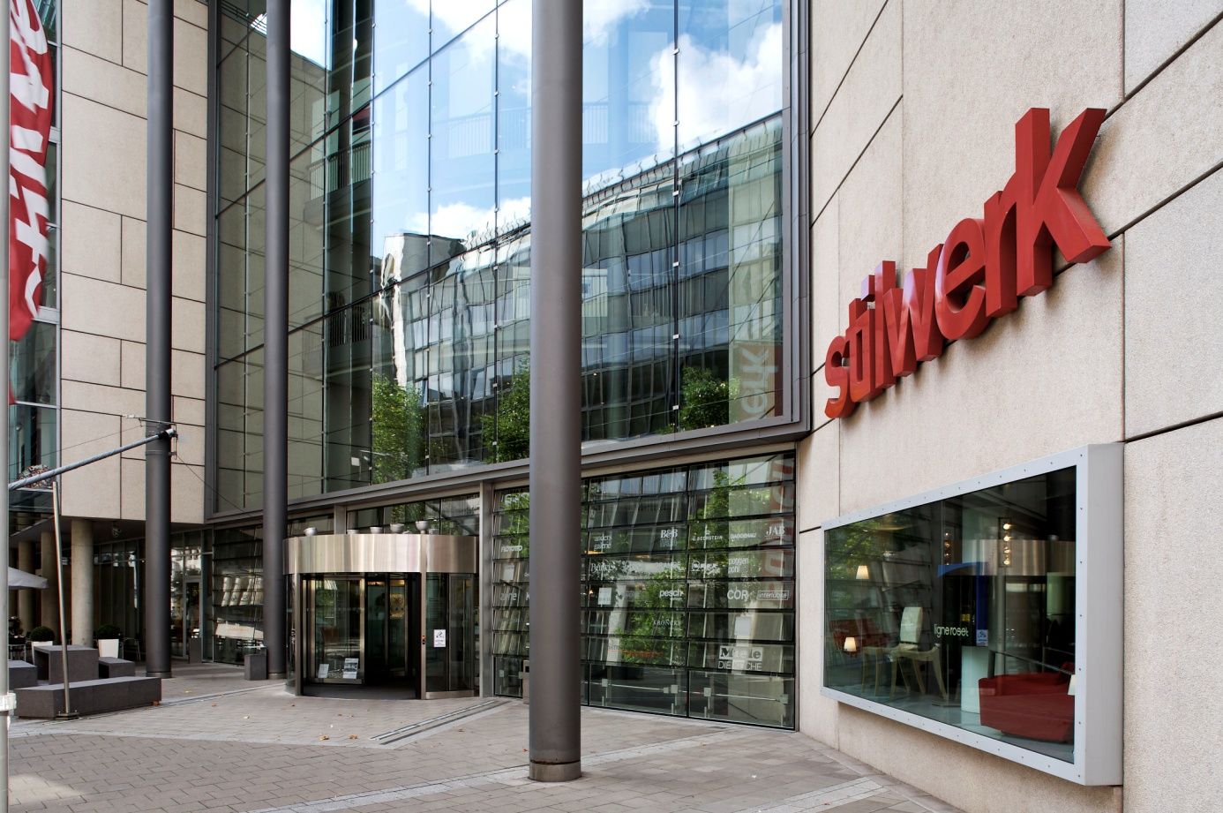
Das stilwerk in Düsseldorf präsentiert exklusiven Einrichtungsbedarf, Designprodukte und Lifestyle-Accessoires unter einem Dach. Dabei ist der Gebäudekomplex selbst ein architektonischer Blickfang: Ein Quader beherbergt einen elliptischen Baukörper, der sich seinen Besuchern durch eine Glasfassade öffnet.

Die geschwungene Grundform des stilwerks kommt im Inneren der exklusiven Shoppingmall besonders schön zur Geltung. Auf insgesamt fünf Etagen umgeben Galerien, die zum Schlendern einladen, das elliptische Atrium.

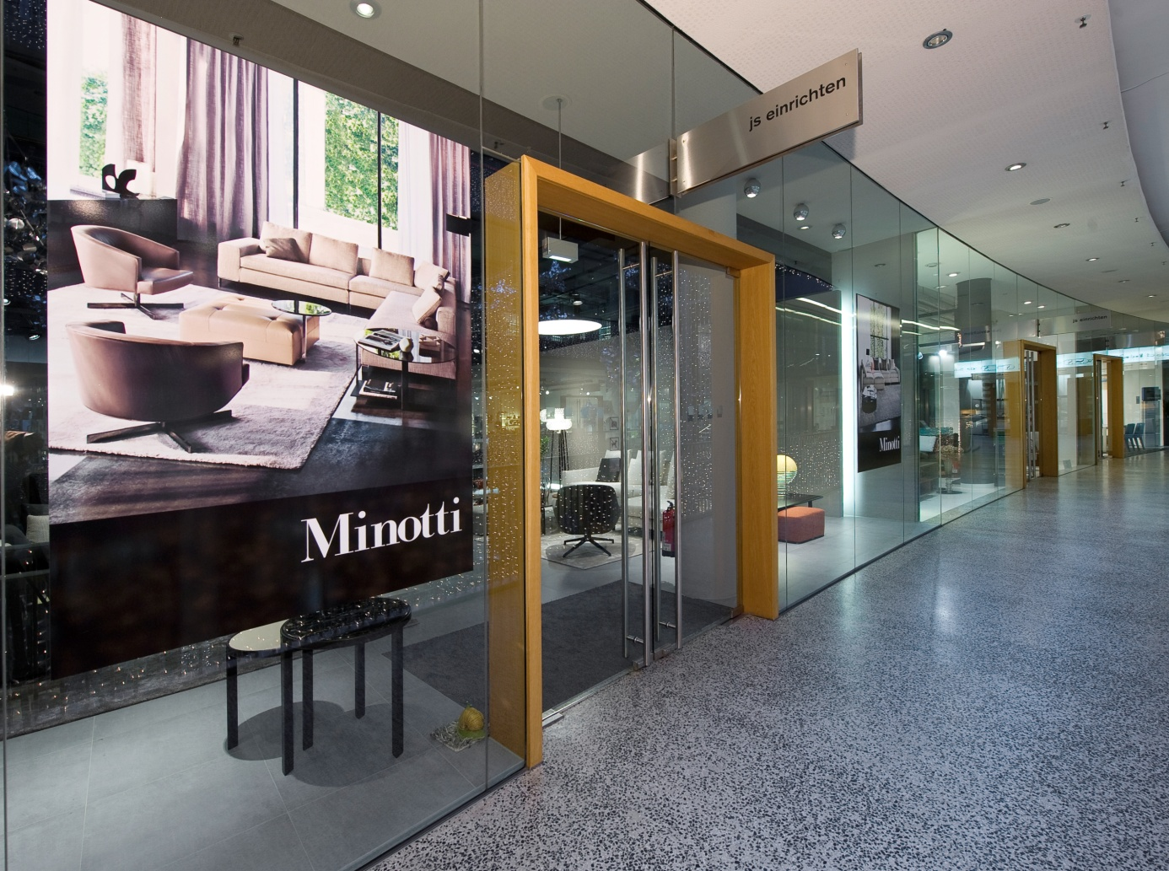
Die js einrichten GmbH im stilwerk Düsseldorf beweist mit ihrem exklusiven Ladenlokal für die italienische Qualitätsmarke Minotti, dass edle Architektur und hochwertige Verarbeitung Hand in Hand gehen. Der Geschäftsführer Jens Sachse ließ Boden und eine Eckwand seines etwa 400 m² großen Ladens fachmännisch sanieren und mit trendigen, großformatigen Fliesen belegen.

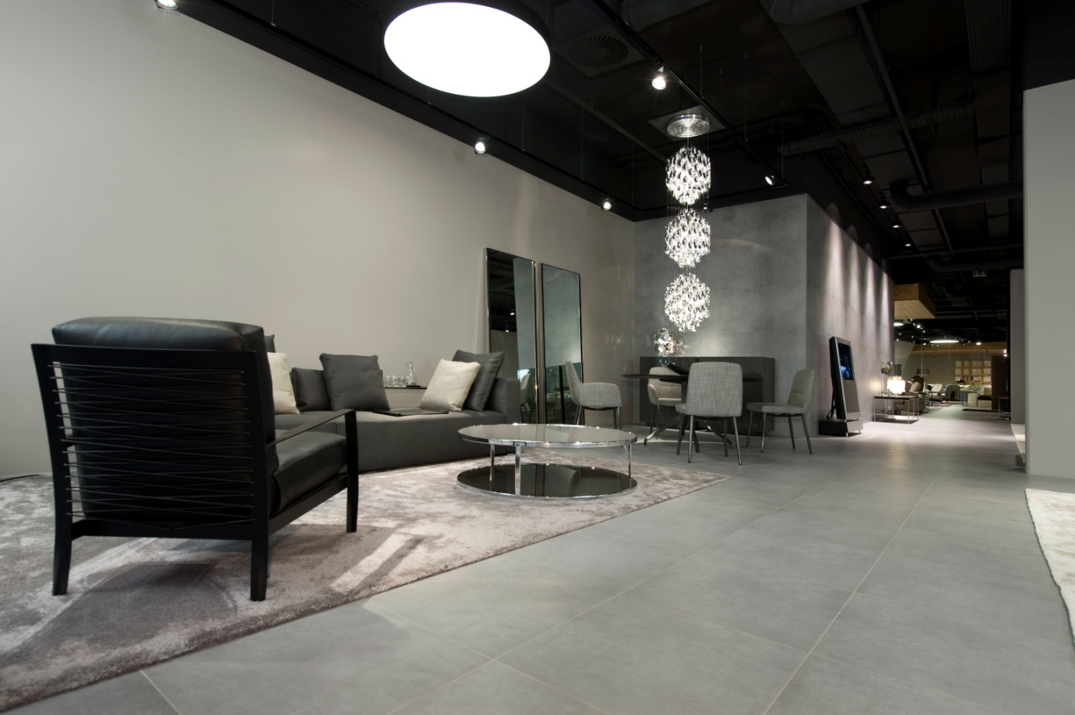
Hochwertige Verarbeitung für exklusive Möbel: Die neuen Fliesen der Marke Apavisa wurden mit Produkten des Bauchemiespezialisten PCI Augsburg GmbH an Boden und Wand angebracht. Die Verfugung mit der neuen Geopolymerfuge PCI Geofug wurde farblich genau auf das Grau der Fliesen abgestimmt. So konnte eine herausragende und zu den präsentierten Möbeln perfekt passende Gestaltung des Ladenlokals entstehen.

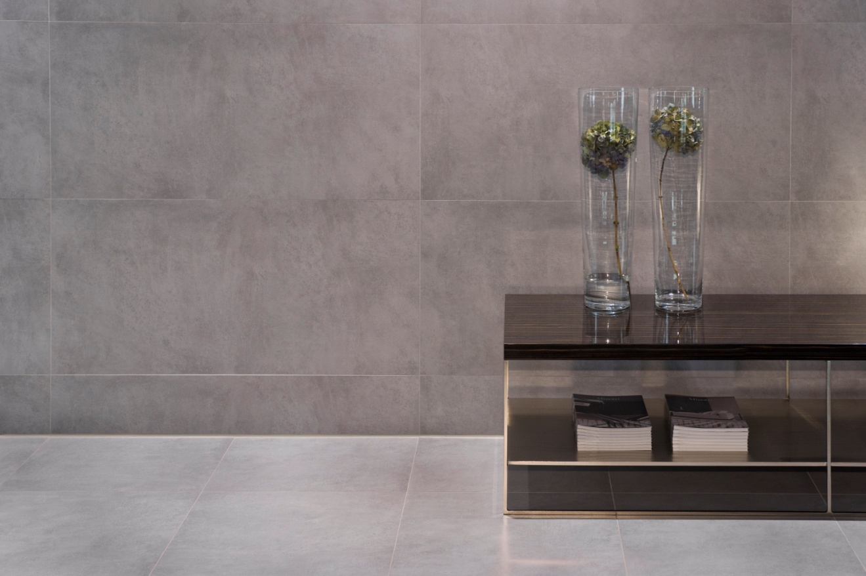
Am Boden und an einer Wand brachten die Fachhandwerker mit Hilfe des leichten Flexmörtels PCI Rapidlight großformatige Fliesen an. Die Verfugung mit der neuen Komfortfuge PCI Geofug verhilft zu einem harmonischen Gesamtbild, das die Präsentation der exklusiven Möbel der Marke Minotti in ein gebührendes Licht rückt.

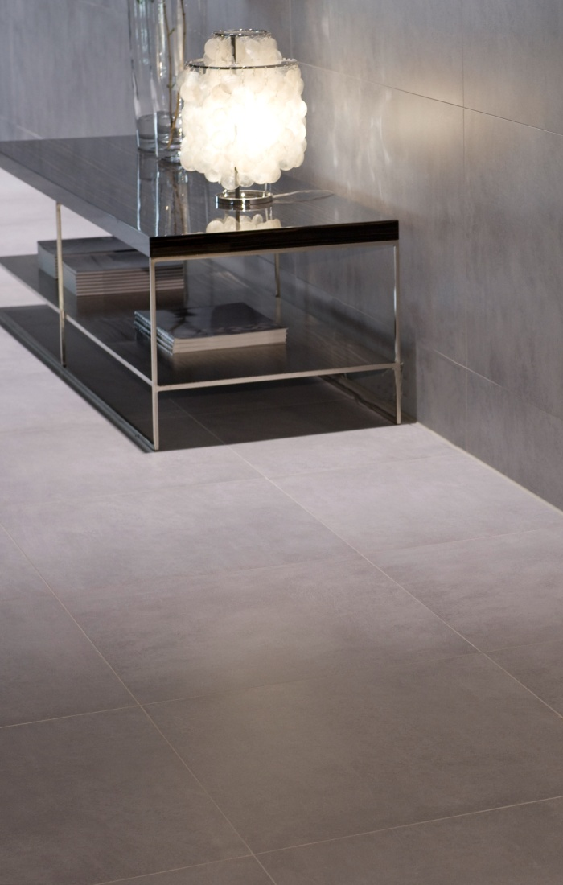
Mit dem elastischen Silikon-Dichtstoff PCI Silcoferm VE verschlossen die Fachhandwerker vorhandene Eck- und Anschlussfugen. Genau wie bei der Verwendung des Fugenmörtels PCI Geofug achtete der Auftraggeber darauf, dass sich die Dichtstoff-Farbe harmonisch ins Ganze des Ladenlokals einfügt.

